5. Accrual vs. Cash Basis Accounting (Ch 3)
(발생주의 회계와 현금주의 회계)
(Adjusting Accounts for Financial Statements) (재무제표 작성을 위한 계정 조정)

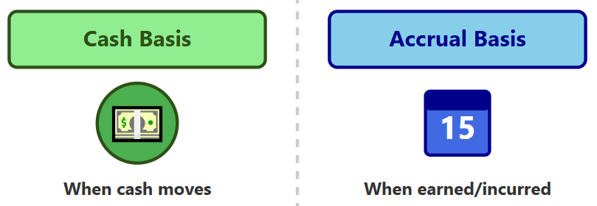

Table of Contents
Part 1: Cash Basis vs. Accrual Basis of Accounting (Part 1: 현금주의와 발생주의 회계) 2
5.1 Reporting Issues when the Business Cycle ≠ Reporting Cycle (Business Cycle과 Reporting Cycle이 일치하지 않을 때의 보고 문제) 2
5.2 Illustration 1: Recognizing Revenue and Expense under the Accrual Basis (발생주의에 따른 Revenue와 Expense 인식) 3
5.3 Illustration 2: Cash vs. Accrual Basis Accounting - Case Study (현금주의와 발생주의 사례 연구) 4
5.4 Cash vs. Accrual Basis Accounting (현금주의 회계와 발생주의 회계) 5
Part 2: Adjusting Entries (Part 2: Adjusting Entries) 8
5.5 Why Adjustments are Needed? (Adjustments가 필요한 이유) 8
5.6 Four Types of Adjustments (네 가지 Adjustments 유형) 9
5.7 Deferred Expenses are Assets (Deferred Expenses는 Assets) 10
5.8 Accrued Expenses are Liabilities (Accrued Expenses는 Liabilities) 14
Review Problems 1 (연습문제 1) 16

Part 1: Cash Basis vs. Accrual Basis of Accounting (Part 1: 현금주의와 발생주의 회계)

5.1 Reporting Issues when the Business Cycle ≠ Reporting Cycle (Business Cycle과 Reporting Cycle이 일치하지 않을 때의 보고 문제)
The Accounting Period (or Reporting Cycle) (Accounting Period 또는 Reporting Cycle)
- 회사가 일정 기간의 financial results를 측정·기록·보고하는 시간 단위입니다.

- 두 Balance Sheets 사이의 기간입니다.

- 한 달, 분기 또는 1년이 될 수 있습니다.
Business Operating Cycles (Business Operating Cycle)
- Business Operating Cycle은 회사가 다음 과정을 완료하는 데 걸리는 평균 시간입니다:
- Inventory를 구매하거나 생산 → 판매 → 고객으로부터 Cash 회수.
- 실제로 “중단”되지 않고 계속 이어지는 연속적인 과정입니다.
The Periodicity Assumption (or Period Principle) (기간별 보고 가정)
- GAAP는 회사의 경제적 존속기간을 보고 목적상 인위적인 기간(예: 월, 분기 또는 연도)으로 나눌 수 있다고 가정합니다.

- 이를 통해 이해관계자는 관리 가능하고 비교 가능한 기간별로 performance를 평가할 수 있습니다.

- Periodicity Assumption은 연속적인 활동을 짧고 일관된 기간으로 “구분”하여 performance와 financial position을 정기적으로 보고할 수 있게 합니다.

Reporting Issues when the Business Cycle ≠ Reporting Cycle (Business Cycle과 Reporting Cycle의 불일치)
- 회사의 Reporting Cycle과 Operating Cycle이 완전히 일치한다면 보고상의 문제가 발생하지 않습니다.

- 그러나 Reporting Cycle과 Operating Cycle은 거의 일치하지 않으며, 이로 인해 중요한 보고 문제가 발생합니다.

- 즉, income-generating activity는 계속 발생하지만 Financial Statements는 정해진 Reporting Period 말에 작성해야 합니다.

- 아래 두 예시는 Operating Cycle과 Reporting Cycle이 일치하지 않을 때 회사의 performance를 측정하기 어려운 이유를 보여줍니다.

5.2 Illustration 1: Recognizing Revenue and Expense under the Accrual Basis (발생주의에 따른 Revenue와 Expense 인식)
- 2027년 12월 1일, 회사는 재판매 목적의 Merchandise를 구입하고 Cash $100을 지급합니다.
- 2027년 12월 20일, 회사는 동일한 Merchandise를 $180에 credit으로 판매합니다.
- 2028년 1월 15일, 회사는 전년도 판매대금 $180을 고객으로부터 Cash로 회수합니다.
- 이 회사의 Accounting Period는 12월 31일에 종료됩니다. 즉, 매년 말 Financial Statements를 작성합니다.
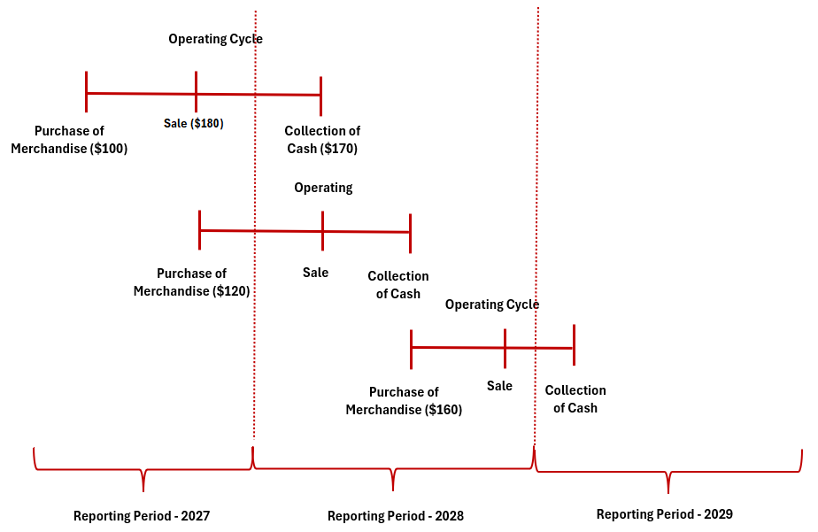
회사는 2027년에 얼마의 Revenue, Expense 및 Assets를 인식해야 합니까?
Accounts | 2027
Revenue | $180
Expense | $100
Profit (Net Income) | $ 80
Assets (Inventory) | $120

5.3 Illustration 2: Cash vs. Accrual Basis Accounting - Case Study (현금주의와 발생주의 사례 연구)
Background (배경)
Summit Publishing Company는 잡지 발행 및 유통을 전문으로 하며 분기별 발행 일정으로 운영됩니다.

Subscription Information (구독 정보)
- Publication Frequency (발행 빈도): 분기별(연 4회)
- Price per Issue (호당 가격): $25
- Number of Subscribers (구독자 수): 1,000
- Subscription Length (구독 기간): 3년

Cash Collection (Cash 회수)
- 2025년에 3년 구독계약과 관련하여 회수한 총 Cash: $300,000
- 계산: $25 × 연 4회 × 구독자 1,000명 × 3년 = $300,000

Operating Costs (운영비용)
- 연간 잡지 제작 및 배송 cost: $60,000

Financing Costs (자금조달비용)
- Loan Amount (대출금액): $100,000
- Loan Term (대출기간): 3년
- Payment Terms: 만기일에 principal과 interest를 일괄 지급
- Annual Interest Rate: 10%(연 $10,000)

Required (요구사항)
1. 3년 기간(2025~2027년)의 회사 총 Income을 계산하십시오.
2. 각 연도(2025년, 2026년, 2027년)의 Annual Income을 계산하십시오.

Notes for Analysis (분석 참고사항)
- Summit Publishing Company의 Annual Income을 계산하는 가장 적절한 방법은 무엇입니까?
- 참고: Income = Revenue – Expenses

Summit Publishing: Cash-basis summary (현금주의 요약)
 | Total | 2025 | 2026 | 2027
Cash inflows (현금 유입) | $300,000 | $300,000 | $0 | $0
Cash outflows for production and distribution (제작·유통 현금 유출) | (180,000) | (60,000) | (60,000) | (60,000)
Cash outflow for loan interest (대출이자 현금 유출) | (30,000) | 0 | 0 | (30,000)
Net Income (Loss) - Cash Basis (현금주의 순이익/손실) | $90,000 | $240,000 | ($60,000) | ($90,000)

Summit Publishing: Accrual-basis summary (발생주의 요약)
 | Total | 2025 | 2026 | 2027
Subscriptions (구독료) |  | $300,000
Deferred to future years (미래 연도로 이연) |  | (200,000)
Revenues recognized (earned) (인식된 Revenues) | $300,000) | 100,000 | 100,000 | 100,000
Expenses (비용):
Magazine costs (잡지 제작비) | (180,000) | (60,000) | (60,000) | (60,000)
Interest accrued (발생이자) | (30,000) | (10,000) | (10,000) | $10,000)
Net Income | $90,000 | $30,000 | $30,000 | $30,000

5.4 Cash vs. Accrual Basis Accounting (현금주의 회계와 발생주의 회계)
Cash Basis of Measuring Operating Performance (현금주의에 의한 영업성과 측정)
- Accruals 또는 Deferrals를 기록하지 않습니다.
- Revenue Recognition (Revenue 인식):
실제 판매 시점과 관계없이 Cash를 수취할 때만 Revenues를 기록합니다.
- Expense Recognition (Expense 인식):
Merchandise cost, salaries, taxes 등의 Expenses는 이전 기간에 발생했더라도 Cash를 지급할 때만 기록합니다.
- Focus (초점):
Cash Basis는 Cash inflows와 outflows에 초점을 두므로 liquidity를 간단히 보여주지만 financial performance를 정확히 나타내지는 않을 수 있습니다.

Accrual Basis of Measuring Operating Performance (발생주의에 의한 영업성과 측정)
- Recognition은 economic activity를 기준으로 합니다.
- Revenue Recognition (Revenue 인식):
Cash를 회수할 때가 아니라 goods를 판매하거나 services를 제공할 때 Revenues를 인식합니다.
- Expense Recognition (Expense 인식):
관련 Revenues와 같은 기간 또는 Asset의 효익이 소진되는 기간에 Expenses를 인식합니다. 이를 통해 costs와 Revenues가 적절히 matching됩니다.
- Focus (초점):
Accrual Basis는 Transactions의 Cash 효과뿐 아니라 경제적 실질을 기록하므로 더 정확한 financial reporting이 가능합니다.
Advantages of the Accrual Basis (발생주의의 장점)
- 각 기간의 profitability를 더 명확하게 보여줍니다.
- Expenses를 해당 Expenses가 창출하는 데 기여한 Revenues와 더 잘 matching합니다.
- Cash 수취·지급 시점과 관계없이 회사의 실제 operating performance를 반영합니다.
- Net Assets의 변화를 측정하여 보다 종합적인 financial view를 제공합니다.
Limitations of the Cash Basis (현금주의의 한계)
- Delayed Recognition (인식 지연):
핵심 business activity가 발생한 후에 Revenues가 기록될 수 있어 기간별 결과가 왜곡될 수 있습니다.
- Poor Matching (부적절한 대응):
Expenses가 관련 Revenues와 같은 기간에 대응되지 않아 performance 정보의 의미가 낮아집니다.
- Long Operating Cycles (긴 영업주기):
Business Cycle이 길수록 efforts(Expenses)와 benefits(Revenues)의 시점 차이가 커져 Cash Basis 결과의 유용성이 낮아집니다.
Accrual Accounting Process: From Facts to Financial Statements (사실에서 Financial Statements까지)
INPUT (입력)
(FACTS / 사실)

Cash Receipts (현금 수취)
Cash Disbursements (현금 지급)
Other Information (기타 정보)

OUTPUTS - GAAP (출력)
(ESTIMATES / 추정치)
Revenues
Expenses
Receivables
Prepaid Expenses
Deferred Charges
Payables
Accrued Expenses
Unearned Revenue
Accrual/Deferral Accounting System (JUDGMENT / 판단)

Concept Quiz 1 (개념 퀴즈 1)
1. Service Company에서 Revenue는 다음 중 언제 기록합니까?
a. 고객이 services를 요청할 때
b. 고객이 services 대금을 지급할 때
c. 고객에게 services를 제공했을 때
d. services 제공 전에 고객이 환불 불가 deposit을 지급할 때

2. Drake’s Lawn Care Company는 6월 27일 여러 고객의 잔디를 깎고 비료를 주었으나,
고객들은 7월 8일까지 대금을 지급하지 않았고 그날 총 $250을 지급했습니다. 다음을 작성하십시오:
Drake의 Journal Entries: (1) 6월 27일, (2) 7월 8일.

Date Account Titles Debit Credit

3. Delta Airline의 employees는 매월 15일에 한 번 급여를 받습니다. 12월 16일부터 20x1년 12월 31일까지 employees가 earned한 wages는 $220,000이며, 20x2년 1월 15일까지 지급되지 않았습니다. 다음 Journal Entries를 작성하십시오: (1) 20x1년 12월 31일, employees가 earned한 wages를 기록하고 (2) 20x2년 1월 15일, employees의 wages를 지급합니다.
Date Account Titles Debit Credit

4. 고객이 대금을 지급할 때만 Revenues를 인식한다면 어떤 accounting method를 사용한 것입니까?
a. Matching basis
b. Accrual-basis
c. Cash-basis
d. Recognition basis

5. 20x3년에 Costello Company는 고객에게 서비스를 제공하고 $10,000을 청구했으며 Expenses $3,000을 지급했습니다. 고객은 20x4년에 대금을 지급했습니다. Costello가 Accrual Basis를 사용한다면 다음 중 무엇을 보고합니까?
- 20x4년에 Expenses $3,000.
- 20x4년에 Net Income $7,000.
- 20x3년에 Revenue $10,000.
- 20x4년에 Revenue $10,000.

Part 2: Adjusting Entries (Part 2: Adjusting Entries)

5.5 Why Adjustments are Needed? (Adjustments가 필요한 이유)
  - Accounting Systems는 반복적으로 발생하는 대부분의 daily transactions, 특히 Cash가 관련된 transactions를 기록하도록 설계되어 있습니다.

  - 그러나 Revenue가 earned된 기간에 항상 Cash를 수취하는 것은 아니며, Expense가 incurred된 기간에 항상 Cash를 지급하는 것도 아닙니다. 따라서 해당 transactions는 발생한 기간에 기록되어야 하지만 Accounting System에 자동으로 기록되지 않을 수 있습니다.

  - 예: 12월 utility expense의 bill은 보통 다음 달에 도착하므로 12월에 자동 기록되지 않습니다. 12월 utility expense를 의도적으로 기록하지 않으면 해당 기간의 Expenses와 Liabilities가 understated됩니다.

  - 해결방법: 기간 말에 Accounting Records를 조정하여 Assets, Liabilities, Revenues 및 Expenses를 적절한 금액으로 표시합니다.

  - Income Statement (손익계산서):
    - Revenues는 earned될 때 기록합니다(Revenue Recognition Principle).
    - Expenses는 관련 Revenues와 같은 기간에 기록합니다(Expense Recognition Principle).

  - Balance Sheet (재무상태표)
    - Assets는 기간 말에 남아 있는 economic benefits를 나타내는 금액으로 보고합니다.
    - Liabilities는 기간 말 현재 지급해야 하는 금액으로 보고합니다.

  - Key Takeaway (핵심 요점)
Adjustments는 다음을 보장합니다:
    - Cash 수취·지급 시점으로 인해 Income이 overstated 또는 understated되지 않으며,
    - 기간 말 Assets와 Liabilities가 적절한 금액으로 표시되고,
    - Financial Statements가 Accrual Accounting과 일관되게 작성됩니다.

5.6 Four Types of Adjustments (네 가지 Adjustments 유형)

    - 이 장에서는 1) Deferred Expenses와 2) Accrued Expenses만 다룹니다.



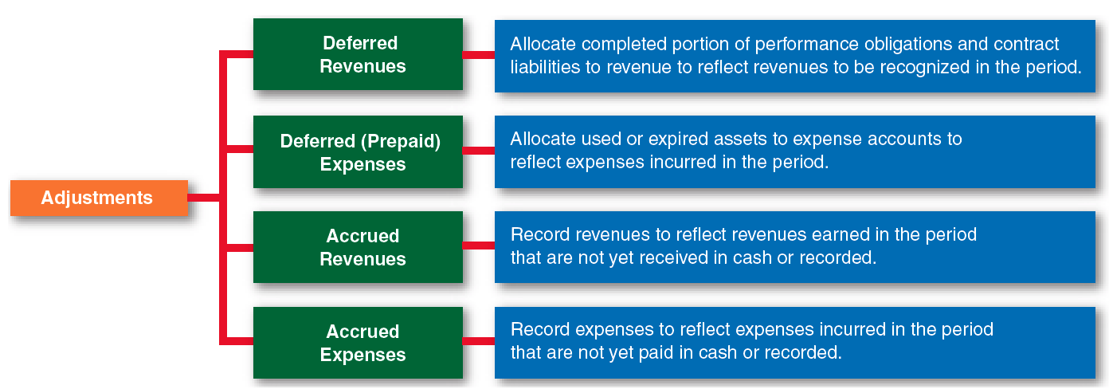

 | Activity 이전에 Cash 지급 | Activity 이후에 Cash 지급
Expense | Deferred Expenses (선급비용)  (Assets) | Accrued Expenses (미지급비용)  (Liabilities)
Revenue | Deferred Revenue (선수수익)  (Liabilities) | Accrued Revenue (미수수익)  (Liabilities)

5.7 Deferred Expenses are Assets (Deferred Expenses는 Assets)
- Accrual Accounting에서는 Cash를 지급할 때가 아니라 activity가 발생할 때 Expenses를 인식한다는 점을 기억하십시오.
  - Cash 지급의 효익이 여러 Accounting Periods에 걸쳐 제공되면 그 금액을 먼저 Asset, 즉 Deferred Expenses로 기록합니다.
  - 각 기간 말에 효익이 소진된 부분을 Expense account로 이전합니다.
  - 일반적인 예로는 여러 기간에 걸쳐 효익을 제공하는 buildings, equipment, supplies, prepaid advertising, insurance 및 rent가 있습니다.
  - 이러한 항목을 흔히 Prepaid Expenses라고 합니다.

 | 이름에 속지 마십시오 — “Deferred Expenses”는 Assets입니다.

Illustration 1 – When services or goods are consumed during the accounting period (당기 중 services 또는 goods를 소비한 경우)
2월 28일, Global Books, Inc.는 2월 중 실시된 advertising campaign에 대해 BBB Inc.로부터 $800 invoice를 받았습니다.
February 28 | Green Ticket (Debit/차변) | Orange Ticket (Credit/대변)
Advertising expense [expenses] | 800
Accounts payable [liabilities] |  | 800

Illustration 2 – When services or goods will be consumed in future accounting periods and cash payments are paid in advance (미래 기간에 소비할 services 또는 goods의 Cash를 미리 지급한 경우)
2월 28일, Global Books는 3월부터 6월까지 실시될 advertising campaign에 대해 BBB Inc.에 $800을 지급합니다.
이 Transaction은 다음과 같이 기록합니다:
February 28 | Green Ticket (Debit/차변) | Orange Ticket (Credit/대변)
Deferred expense [assets] | 800
Cash [assets] |  | 800
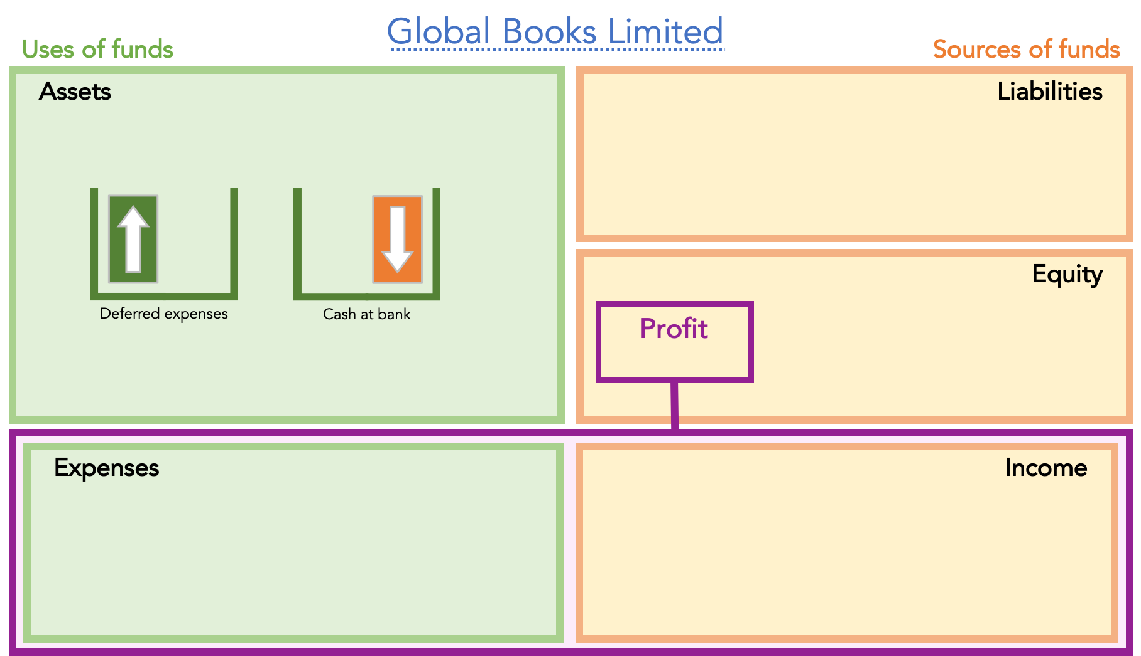

Explanation (설명):
- Bank account에서 Cash가 유출되었으므로 혼동될 수 있지만, Cash 지출이 반드시 Expense를 의미하는 것은 아닙니다.
- Expense는 value를 사용하거나 소비하는 activity입니다. 중요한 점은 Expense가 단순한 value의 감소가 아니라 value 감소를 초래하는 activity라는 것입니다.
- Advertising 예시로 보면 더 명확합니다. 이 Transaction은 2월 28일에 발생했고 Global Books는 3월부터 6월까지 진행될 advertising campaign을 구입했습니다. 따라서 advertising activity, 즉 Expense는 다음 달부터 시작됩니다.
- 따라서 2월에는 value를 사용하거나 소비하는 activity가 없으므로 Expense도 없습니다.
- Global Books가 구입한 것은 미래에 advertising을 받을 권리입니다. 무언가를 받을 권리는 Asset이며 이를 Deferred Expenses라고 합니다.

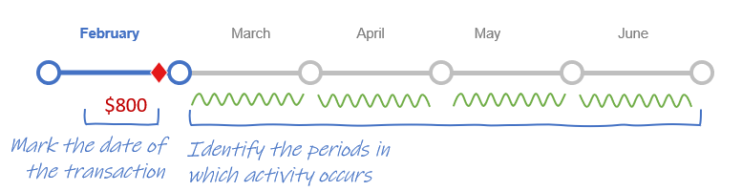
Deferred Expenses get used up… (Deferred Expenses의 소진)

- 3월이 되어 advertising campaign이 시작되면 어떻게 되는지 살펴봅시다. 이것은 Classic Transaction 15입니다.
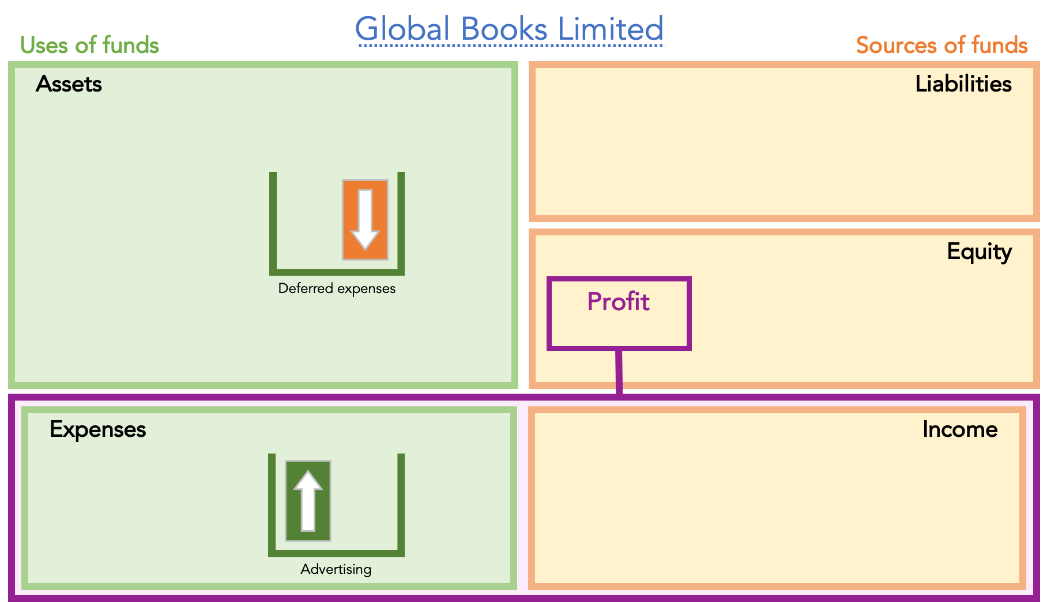

- Advertising의 일부가 사용되었으므로 Asset account인 Deferred Expenses를 감소시켜 value의 소진을 기록하고, Expenses를 증가시켜 advertising activity를 인식합니다.
- 구체적으로 앞으로 4개월 동안 매월 Advertising Expense $200을 인식하는 Adjusting Entries를 기록합니다.

March 31 | Green Ticket (Debit/차변) | Orange Ticket (Credit/대변)
Advertising expense [expenses] | 200
Deferred expense [assets] |  | 200

Apr 30, May 31 and Jun 30 | Green Ticket (Debit/차변) | Orange Ticket (Credit/대변)
Advertising expense [expenses] | 200
Deferred expense [assets] |  | 200
각 Accounting Period의 accounts에 미치는 영향은 다음과 같습니다:
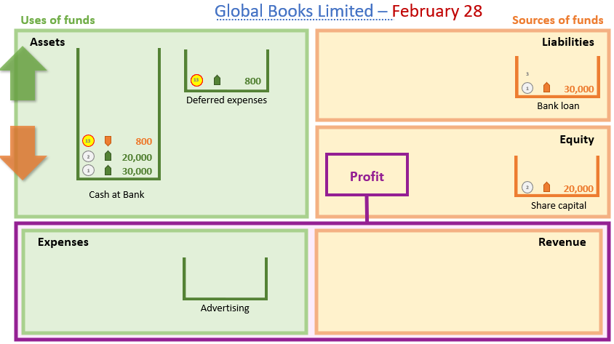
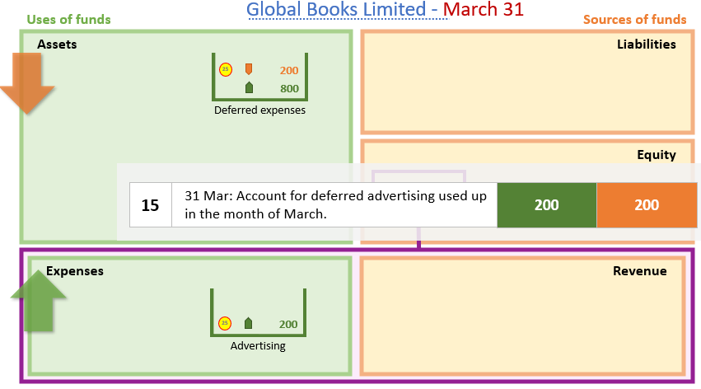
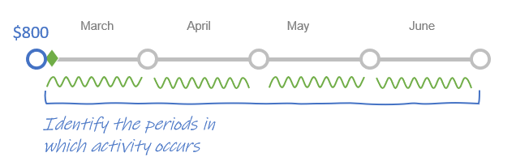
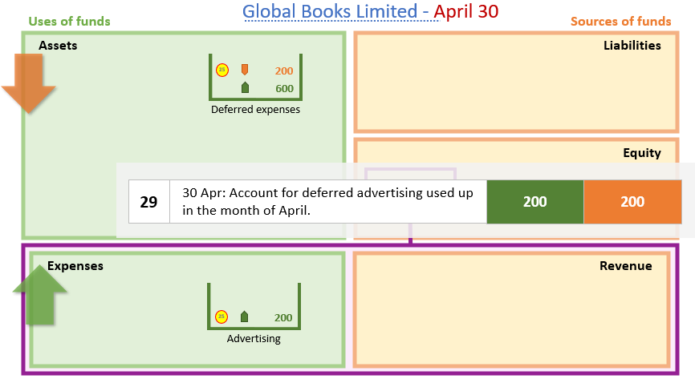

 | March | April | May | June
Deferred Expenses (Assets / 선급비용) | $600 | $400 | $200 | $––
Advertising Expenses (광고비) | $200 | $200 | $200 | $200

5.8 Accrued Expenses are Liabilities (Accrued Expenses는 Liabilities)
    - Expense는 value를 사용하거나 소비하는 activity라고 배웠습니다.

    - Accrual Accounting에서는 supplier가 invoice를 발행하거나 Cash를 지급하는 시점이 아니라 activity가 발생한 시점에 Expenses를 인식합니다.

    - 앞 절에서는 관련 activity period 전에 지급한 Expenses의 예를 살펴보았습니다. Transaction 13에서 Global Books는 2월 28일에 3월~6월 advertising을 구입했습니다. 미래에 advertising을 받을 권리는 Asset이며 이를 Deferred Expenses라고 합니다.

    - 이제 반대 상황, 즉 회사가 value를 사용하거나 소비했지만 해당 기간에 supplier가 청구하지 않은 경우를 살펴봅니다.

    - 예를 들어 3월 31일에:

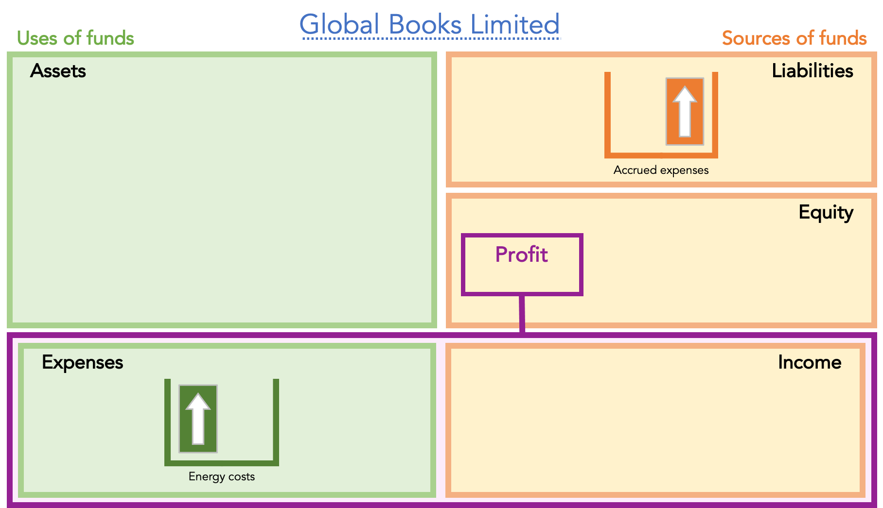




    - 이 경우 Global Books는 Cash를 4월에 지급하더라도 energy가 사용된 기간인 3월에 energy cost를 Expense로 인식합니다.
    - 3월 utilities 대금을 아직 지급하지 않았으므로 Global Books는 3월에 Energy Expense와 Liability를 기록합니다.
    - 이 Liability를 Accrued Expense라고 합니다.
    - 중요: Accrued Expense는 Balance Sheet에서 Liability로 표시됩니다.

Purchase of fixed assets as a Deferred Expense (Fixed Assets 구매와 Deferred Expense)
- Equipment 또는 buildings와 같은 Fixed Assets의 구매는 Deferred Expense의 한 형태로 볼 수 있습니다.
- 구매 시점에 Asset은 future economic benefits를 제공하므로 cost를 즉시 Expense로 처리하지 않고 capitalize, 즉 Assets로 기록합니다.
- 시간이 지나 Asset이 operations에서 사용되면 그 cost를 Depreciation을 통해 Expense로 배분합니다.
- 즉, Depreciation은 Asset의 deferred cost를 그 Asset의 사용으로 효익을 얻는 기간에 배분하여 cost와 Revenue를 matching합니다.

Illustration (예시):
1월 1일, Natural Beauty Supply는 fixtures와 equipment를 $18,000에 on account로 구입했습니다. Equipment의 예상 내용연수는 4년입니다. Straight-line Depreciation을 사용하여 다음 Journal Entries를 기록하십시오:
- Equipment 구매.
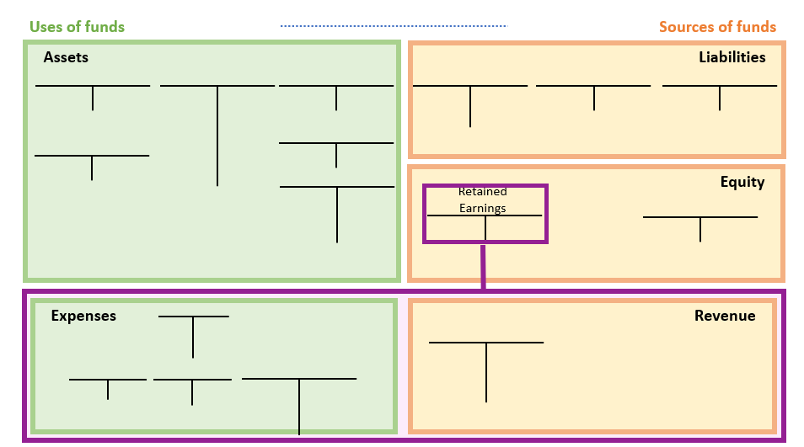
- 12월 31일 Year-end Depreciation Adjustment.
Natural Beauty Supply
$\text{Annual Depreciation}=\frac{\$18,000}{4}=\$4,500\text{ per year}$
Depreciation Expense
4,500
12/31
Accumulated Depreciation
Equipment
1/1
18,000
12/31
4,500
Date Account Titles Debit Credit
Jan 1 Equipment (+ A) 18,000 ↑
Accounts Payable (+ L) 18,000 ↑

Dec 31 Depreciation Expense ( + X) 4,500 ↑
Accumulated Depreciation (+ Contra A) 4,500 ↑
매년 Asset이 사용됨에 따라 deferred cost의 일부를 Expense로 인식합니다.

Review Problems 1 (연습문제 1)

  - 8월 1일, Natural Beauty Supply는 건물의 6개월 rent로 $5,400을 지급했습니다. Rent 지급기간은 8월 1일부터 1월 31일까지이며 Fiscal Year는 12월 31일에 종료됩니다.

Required (요구사항):

위 events를 아래 General Ledger에 기록하고 사용한 T-accounts에 label을 붙이십시오. 또는 8월 1일과 12월 31일의 Journal Entries를 작성해도 됩니다.
12/31 ------------------------------
12/31
12/31
8/1
8/1
5,400
4,500
900
4,500
5,400
Rent Expense
Natural Beauty Supply
Cash
Prepaid Rent

Solution (해답):
8월 1일에는 다음 Journal Entry를 기록합니다(Adjusting Entry가 아님):

Date Account Titles Debit Credit
Aug 1 Prepaid rent (+ A) 5,400 ↑
Cash ( - A) 5,400 ↓
12월 31일 Financial Statements를 작성하기 전에 6개월 rent 중 5개월분이 expired되었음을 인식해야 합니다.
Date Account Titles Debit Credit
Dec 31 Rent Expenses (+ EXP) 4,500 ↑
Prepaid Rent ( - A) 4,500 ↓
Note: expired되거나 사용된 Prepaid Expenses의 Adjusting Entries는 Expense account 증가(Debit)와 Asset account 감소(Credit)를 포함합니다. 5,400 × 5개월/6개월 = $4,500.
  - Yard Professionals, Inc.는 영업 첫해인 Year 1에 다음 events를 경험했습니다:
- 9월 1일: Services를 제공하고 Cash $35,000을 받았습니다.
- 10월 1일: Supplies $6,000을 on account로 구입했습니다.
- 12월 31일: Physical count 결과 Supplies on hand가 $1,800이었습니다.
Required (요구사항):
    - Events를 아래 General Ledger의 accounts에 기록하고 사용한 T-accounts에 label을 붙이십시오.
    - Year 1 Accounting Period의 Income Statement와 Balance Sheet를 작성하십시오.


Yard Professionals, Inc.
Accounts Payable
Cash
6,000
35,000

6,000
Supplies
1,200
4,800

Service Revenue
Supplies Expense
35,000
48,000

Yard Professionals Inc.
Income Statement (손익계산서)
For the Year Ended December 31, Year 1 (Year 1 12월 31일 종료연도)
 | Revenue | $35,000
 | Expense | (4,200)
 | Net Income | $30,800

Yard Professionals Inc.
Balance Sheet (재무상태표)
As of December 31, Year 1 (Year 1 12월 31일 현재)
 | Assets
 | Cash | $35,000
 | Supplies | 1,800
 | Total Assets |  | $36,800
 | Liabilities
 | Accounts Payable | $ 6,000
 | Total Liabilities |  | $ 6,000
 | Stockholders’ Equity
 | Retained Earnings | 30,800
 | Total Stockholders’ Equity |  | 30,800
 | Total Liab. and Stockholders’ Equity |  | $36,800

Concept Quiz 2 (개념 퀴즈 2)
1. Services를 제공하기 전에 수취한 Cash는 무엇으로 기록합니까?
- Liabilities.
- Expenses.
- Equity.
- Revenues.
2. 2018년 12월 31일, Year-end Adjustments 전 MaCarthy Company의 Prepaid Insurance account balance는 $2,700이었습니다. 이 중 $1,500이 expired된 것으로 확인되었습니다. 해당 연도의 adjusted Insurance Expense balance는 얼마입니까?
- $2,700
- $1,900
- $1,500
- $1,200

3. 9월 1일, Petite-Sizes Store는 9월 1일부터 시작되는 3개월 rent로 Mega-Mall Co.에 $12,000을 지급하고 Prepaid Rent를 Debit했습니다. Petite-Sizes Store가 9월 30일 Financial Statements를 작성한다면 적절한 Adjusting Journal Entry는 무엇입니까?
- Dr. Prepaid Rent ↑$8,000 Cr. Rent Expense ↑$8,000
- Dr. Prepaid Rent ↑$4,000 Cr. Rent Expense ↑ $4,000
- Dr. Rent Expense ↑ $8,000 Cr. Prepaid Rent ↓ $8,000
- Dr. Rent Expense ↑$4,000 Cr. Prepaid Rent ↓ $4,000

  - 2027년 7월 1일, 회사는 은행에서 $100,000을 차입했습니다. Loan은 3년 만기이며 annual interest rate는 6%입니다. 회사의 Fiscal Year는 12월 31일에 종료되고 annual interest payments는 2028년, 2029년 및 2030년 6월 30일에 지급합니다.

Required (요구사항): 이 Loan과 관련된 모든 적절한 Journal Entries를 작성하십시오.

Solutions (해답)


Yard Professionals, Inc.
Interest Payable
Notes Payable
Cash
100,000
100,000
3,000
3,000

Interest Expense

Date Account Titles Debit Credit

07/01/2027 Cash 100,000 ↑
Notes Payable 100,000 ↑

12/31/2027 Interest Expense 3,000 ↑
Interest Payable 3,000 ↓

(Interest Expense = $100,000 x 6% x 6/12 = $3,000)
Note: Accrued Expenses를 기록하는 Adjusting Entries는 항상 Expense account(Income Statement account)의 증가와 Liability account(Balance Sheet account)의 증가를 포함합니다.

